|  |  |  |  |
| --- | --- | --- | --- |
| **Отчет**  **о выполнении муниципального задания** **№1** | | | |
| на 2022 год и плановый период 2023 и 2024 годов | | | |
| от "01" _ноября_ 2022 г. | | | |
|  | | | |
| Наименование муниципального учреждения | | | **муниципальное дошкольное образовательное автономное учреждение детский сад № 2 городского округа города Райчихинска** |
| Вид деятельности муниципального учреждения | | | **образование дошкольное** |
| Периодичность | **ежегодная** | | |
|  | (указывается в соответствии с периодичностью представления отчета о выполнении муниципального задания, установленной в муниципальном задании) | | |
| Часть 1. Сведения об оказываемых муниципальных услугах | | | |
| Раздел _1_ | | | |
| 1. Наименование государственной услуги | | **реализация основных общеобразовательных программ дошкольного образования** | |
| Код по общероссийскому базовому перечню или региональному перечню | | **50.Д45.0** | |
| 2. Категории потребителей государсвенной услуги | | **физические лица в возрасте от 2 месяцев до 7 лет** | |
| 3. Сведения о фактическом достижении показателей, характеризующих объем и (или) качество государственной услуги: | | | |

|  |
| --- |
| 3.1. Сведения о фактическом достижении показателей, характеризующих качество государственной услуги: |

|  |  |  |  |  |  |  |  |  |  |  |  |  |  |  |
| --- | --- | --- | --- | --- | --- | --- | --- | --- | --- | --- | --- | --- | --- | --- |
| Уникальный номер реестровой записи | Показатель, характеризующий содержание государственной услуги | | | Показатель, характеризующий условия (формы) оказания государственной услуги | | Показатель качества государственной услуги | | | | | | | | |
| наименование показателя | единица измерения | | значение | | | допустимое (возможное) отклонение | отклонение, превышающее допустимое (возможное) значение | причина отклонения |
| утверждено в муниципальном задании на год | утверждено в муниципальном задании на отчетную дату | исполнено на отчетную дату |
| **образовательные программы общего образования**  (наименование  показателя) | **Стандарты и требования**  (наименование  показателя) | (наименование  показателя) | **Справочник форм (условий) оказания**  (наименование  показателя) | (наименование  показателя) | наименование | код по [ОКЕИ](consultantplus://offline/ref=86C752D4BD4671676CB20DF78469085EFA0F2F75AD498B114B1106B99FDCD62BEFD7ED053B3303F853DD9C77CDkFO6G) |
| 1 | 2 | 3 | 4 | 5 | 6 | 7 | 8 | 9 | 10 | 11 | 12 | 13 | 14 | 15 |
| 8010110.99.0.Б В24ДН82000 | не указано | не указано | от 2-х мес. До прекращения образовательных отношений | очная |  | Доля воспитанников, охваченных дополнительным образованием на базе учреждения | ПРОЦ | 744 | 85,00 | 85,00 | 85,00 | 5,00 |  |  |
| Доля педагогов, эффективно использующих современные педагогические технологии | ПРОЦ | 744 | 100,00 | 100,00 | 100,00 | 5,00 |  |  |
| Доля родителей (законных представителей), удовлетворенных условиями и качеством предоставления услуги | ПРОЦ | 744 | 98,00 | 98,00 | 98,00 | 5,00 |  |  |
| Результаты участия воспитанников в конкурсах, соревнованиях | ЧЕЛ | 792 | 25,00 | 25,00 | 25,00 | 5,00 |  |  |
| Число обоснованных жалоб со стороны потребителей (обучающихся, их родителей (законных представителей), иных заинтересованных лиц | ШТ | 796 |  |  | 0,00 |  |  |  |
| Число предписаний от надзорных органов | ШТ | 796 |  |  | 2 |  |  | Плановая проверка  (предписания об устранении нарушений обязательных требований пожарной безопасности № 5/1, 6/1), что является отклонением от запланированного муниципальным заданием. Нарушения по предписаниям частично устранены. В обоих корпусах детского сада не устранены нарушения:  - при эксплуатации средств обеспечения пожарной безопасности здания сверх срока службы, установленного изготовителем (поставщиком), и про отсутствии информации изготовителя (поставщика) о возможности дальнейшей эксплуатации правообладатель объекта защиты не обеспечивает ежегодное проведение испытаний средств обеспечения пожарной безопасности и пажаротушений до их замены в установленном порядке (запланировано в 2023г. – 868,74 тыс. руб. на 2 корпуса, в 2024г. – 2150,28 тыс. руб.);  - наружные эвакуационные лестницы 3 типа с 1,2 и 10 групповой ячейки здания не соответствуют требованиям пожарной безопасности (срок исполнения: при наличии финансовых средств). |
| Выполнение плана детодней | ПРОЦ | 744 | 100,00 | 100,00 | 79,3% | 5,00 |  | Причина отклонения:   1. Отсутствие детей по болезни 9088 д/дней, из них:   - карантин по ОКИ: с 22.01-28.01 (2-я младшая), 08.06.-14.06 (группа № 3), 14.10-20.10 (группа № 6), 14.10-20.10 (группа № 7), 14.10-20.10 (группа № 9);  - карантин по ветряной оспе: 30.03-11.05 (2-я мл группа), 14.05-30.06 (группа № 9), 30.05-19.06 (группа № 5), 02.06-21.06 (группа № 6).   1. Ремонт детского сада: 1 корпус с 01.06-30.06 , 2 корпус с 01.07-31.07. 2. Отсутствие детей по причине отпуска родителей, санаторно-курортного лечения, семейных обстоятельств (согласно заявлений) (1 корпус - 31 человек, 2 корпус - 38 человек). |
| Результативность освоения воспитанниками образовательных программ | ПРОЦ | 744 | 95,00 | 95,00 | 95,00 | 5,00 |  |  |

|  |
| --- |
| 3.2. Сведения о фактическом достижении показателей, характеризующих объем муниципальной услуги |

|  |  |  |  |  |  |  |  |  |  |  |  |  |  |  |  |  |  |
| --- | --- | --- | --- | --- | --- | --- | --- | --- | --- | --- | --- | --- | --- | --- | --- | --- | --- |
| Уникальный номер реестровой записи | Показатель, характеризующий содержание муниципальной услуги | | | Показатель, характеризующий условия (формы) оказания муниципальной услуги | | Показатель объема муниципальной услуги | | | | | | | | | | | Размер платы (цена, тариф) |
| наименование показателя | единица измерения | | | значения | | | допустимое (возможное) отклонение | отклонение, превышающее допустимое (возможное) значение | причина отклонения | |
| утверждено в муниципальном задании на год | утверждено в муниципальном задании на отчетную дату | исполнено на отчетную дату |
| (наименование  показателя) | (наименование  показателя) | (наименование  показателя) | справочник форм (условий) оказания услуги  (наименование  показателя) | (наименование  показателя) | наименование | код по [ОКЕИ](consultantplus://offline/ref=86C752D4BD4671676CB20DF78469085EFA0F2F75AD498B114B1106B99FDCD62BEFD7ED053B3303F853DD9C77CDkFO6G) | |
| 1 | 2 | 3 | 4 | 5 | 6 | 7 | 8 | 9 | | 10 | 11 | 12 | 13 | 14 | 15 | | 16 |
| 532110.99.0.БВ19АА56000 |  |  |  | очная |  | дето-дни | ШТ | 796 | | 52000,00 | 52000,00 | 41252 | 5,00 |  | Причина отклонения:   1. Отсутствие детей по болезни 9088 д/дней, из них:   - карантин по ОКИ: с 22.01-28.01 (2-я младшая), 08.06.-14.06 (группа № 3), 14.10-20.10 (группа № 6), 14.10-20.10 (группа № 7), 14.10-20.10 (группа № 9);  - карантин по ветряной оспе: 30.03-11.05 (2-я мл группа), 14.05-30.06 (группа № 9), 30.05-19.06 (группа № 5), 02.06-21.06 (группа № 6).   1. Ремонт детского сада: 1 корпус с 01.06-30.06 , 2 корпус с 01.07-31.07. 2. Отсутствие детей по причине отпуска родителей, санаторно-курортного лечения, семейных обстоятельств (согласно заявлений) (1 корпус - 31 человек, 2 корпус - 38 человек). | |  |
| Часть 2. Сведения о выполняемых работах | | | | | | | | | | | | | | | |
| Сведения об оказываемых государственных услугах | | | | | | | | | | | | | | | |
| Раздел __2_ | | | | | | | | | | | | | | | |
|  | | | | | | | | | | | | | | | |
| 1. Наименование государственной услуги | | | | | | | | | Реализация дополнительных общеразвивающих программ в рамках персонифицированного финансирования | | | | | | |
| Код по общероссийскому базовому перечню или региональному перечню | | | | | | | | | 42.Г42.0 | | | | | | |
| 2. Категории потребителей работы | | | | | | | | | Физические лица без ограниченных возможностей здоровья | | | | | | |
| 3. Сведения о фактическом достижении показателей, характеризующих объем и (или) качество государственной услуги: | | | | | | | | | | | | | | | |
| 3.1. Сведения о фактическом достижении показателей, характеризующих качество государственной услуги: | | | | | | | | | | | | | | | |

|  |  |  |  |  |  |  |  |  |  |  |  |  |  |  |  |
| --- | --- | --- | --- | --- | --- | --- | --- | --- | --- | --- | --- | --- | --- | --- | --- |
| Уникальный номер реестровой записи | Показатель, характеризующий содержание государственной услуги | | | Показатель, характеризующий условия (формы) оказания государственной услуги | | Показатель качества государственной услуги | | | Значение показатель качества государственной услуги | | | | | | |
| наименование показателя | единица измерения | | утверждено в муниципальном задании на год | утверждено в муниципальном задании на отчетную дату | исполнено на отчетную дату | допустимое (возможное) отклонение | отклонение, превышающее допустимое (возможное) значение | причина отклонения |
| (наименование  показателя) | (наименование  показателя) | (наименование  показателя) | (наименование  показателя) | (наименование  показателя) | наименование | код по [ОКЕИ](consultantplus://offline/ref=86C752D4BD4671676CB20DF78469085EFA0F2F75AD498B114B1106B99FDCD62BEFD7ED053B3303F853DD9C77CDkFO6G) |
| 8042000.99.0.ББ52А  Ж48000 |  |  |  |  |  | Доля внебюджетных | ПРОЦ | 744 | 30.00 |  |  | 0.00 |  |  |
| Доля воспитанников | ПРОЦ | 744 | 1.00 |  |  | 0.00 |  |  |
| Доля обучающихся | ПРОЦ | 744 |  |  |  |  |  |  |
| Доля родителей (законных представителей | ПРОЦ | 744 | 98.00 |  |  | 5.00 |  |  |
| Сохранность контингента | ПРОЦ | 744 | 95.00 |  |  | 5.00. |  |  |
| Число предписания от | ШТ | 796 | 0.00 |  |  | 0.00 |  |  |
| Количество учащихся | ЧЕЛ | 792 | 50.00 |  |  | 5.00 |  |  |
| Число учащихся/призеров | ЧЕЛ | 792 | 50.00 |  |  | 5.00 |  |  |

3.2. Сведения о фактическом достижении показателей, характеризующих объем работы

|  |  |  |  |  |  |  |  |  |  |  |  |  |  |  |  |  |  |  |  |  |  |  |  |  |  |  |  |  |  |
| --- | --- | --- | --- | --- | --- | --- | --- | --- | --- | --- | --- | --- | --- | --- | --- | --- | --- | --- | --- | --- | --- | --- | --- | --- | --- | --- | --- | --- | --- |
| Уникальный номер реестровой записи | Показатель, характеризующий содержание работы | | | Показатель, характеризующий условия (формы) выполнения работы | | | Показатель объема муниципальной работы | | | | | | | | | | | | | | | | | | | | | Размер платы (цена, тариф) | |
| наименование показателя | | единица измерения | | | значения | | | | | | | допустимое (возможное) отклонение | | | отклонение, превышающее допустимое (возможное) значение | | | причина отклонения | | |
| утверждено в муниципальном задании на год | | утверждено в муниципальном задании на отчетную дату | | исполнено на отчетную дату | | |
| (наименование  показателя) | (наименование  показателя) | (наименование  показателя) | | (наименование  показателя) | (наименование  показателя) | |  | | наименование | код по [ОКЕИ](consultantplus://offline/ref=86C752D4BD4671676CB20DF78469085EFA0F2F75AD498B114B1106B99FDCD62BEFD7ED053B3303F853DD9C77CDkFO6G) | |  | |  | |  | | |  | | | |  | |  | | |  | | |
| 8042000.99.0.ББ52А  Е76000 |  |  |  | |  |  | | Количество часов | | ЕД | 642 | | 480.00 | |  | | |  | | | 0.00 | |  | | | |  | |  | |

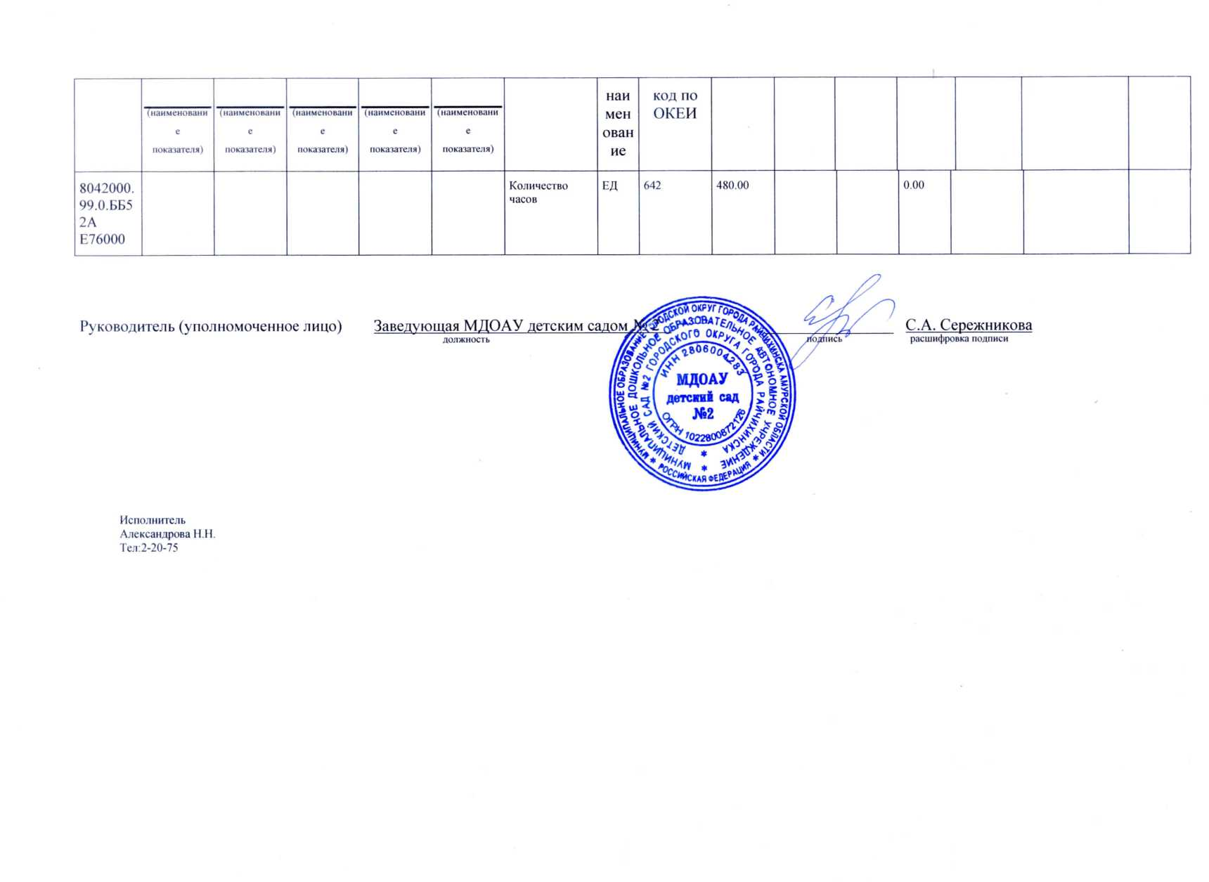

Руководитель (уполномоченное лицо) Заведующая МДОАУ детским садом № 2 ________________ С.А. Сережникова

должность подпись расшифровка подписи

Исполнитель

Александрова Н.Н.

Тел:2-20-75